**1 . 2 . 5 . 9**

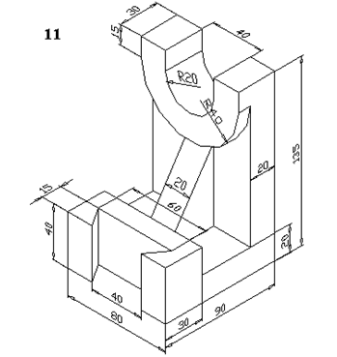

**3**

|  |  |  |  |  |
| --- | --- | --- | --- | --- |
| № | А | В | С | Д |
| 11 | 45,0,60 | 80,45,15 | 15,10,10 | 10,60,55 |

**4**

|  |  |  |  |  |  |  |  |
| --- | --- | --- | --- | --- | --- | --- | --- |
| № | Призма и пирамида | | Конус и цилиндр | Центр  основания | Высота | Плоскость сечения | |
| Основание  (фигура) | Длина сторон(ы) | Радиус основания | Угол наклона плоскости к оси *х,*° | Координата пересечения плоскости с осью *х* |
| 11 | Ромб | 25 | 18 | (10,45,10) | 40 | 50 | 55 |